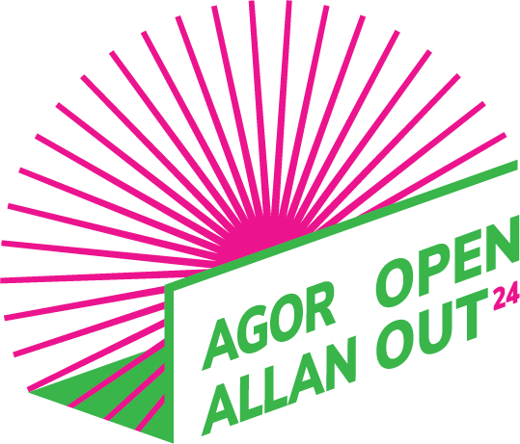 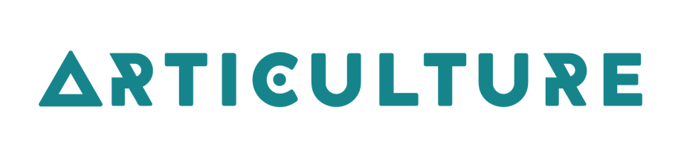
#AgorAllan2024 #OpenOut2024
Cyfleoedd i artistiaid greu celfyddydau awyr agored newydd a mynd â nhw ar daith yng Nghymru
Ysgrifennwyd gan Julie Ann Heskin 23/10/2023

Canllawiau Ymgeisio
Mae hwn yn ganllaw sy'n disgrifio pa fath o artist a gwaith rydym yn chwilio amdano. Mae hefyd yn ateb cwestiynau a all fod gennych.

Ein cefndir:
Mae gan Gonsortiwm Celfyddydau Awyr Agored Cymru 9 o bartneriaid sy'n lleoliadau a gwyliau ar draws Cymru. Gall bob comisiwn gael ei archebu ar gyfer rhwng 6 a 9 sioe yn 2024.
Mae’r lleoliadau partner i gyd yn wahanol. Efallai y byddwch yn perfformio mewn canol tref, y tu allan i ganolfan gelfyddydau neu theatr, mewn parc neu ar dir eiddo.

Rydym yn chwilio'n arbennig am geisiadau gan:
- y gymuned Fyddar, anabl a/neu niwroamrywiol
- artistiaid sy’n awyddus i weithio drwy gyfrwng y Gymraeg a/neu’n ddwyieithog.

Pwy all wneud cais?
- Gallwch wneud cais fel prif artist os ydych yn byw yng Nghymru.
- Dylech ddweud wrthym gyda phwy yr hoffech weithio ac a ydynt o Gymru, y DU neu dramor.
Rhaid i chi:
- Allu gweithio'n gyfreithlon yn y DU
- Meddu ar y sicrwydd yswiriant priodol, neu’n gallu cael y sicrwydd yswiriant priodol.

Rhaid i’ch Syniad:
- Gael ei gynnal yn yr awyr agored
- Bod yn rhywbeth y mae pobl yn gallu ei wylio a/neu gymryd rhan ynddo. Er enghraifft, efallai y bydd canu, dawnsio, actio, cerddoriaeth, clownio neu syrcas yn rhan ohono.
- Rydym yn chwilio am syniad sy'n dod ag amrywiaeth eang o bobl ynghyd i weithio.
- Os oes rhannau llafar yn y sioe rhaid iddynt fod yn Gymraeg a/neu’n ddwyieithog h.y. Cymraeg a Saesneg.
- Bod mor gynhwysol â phosib h.y. perthnasol i ystod eang o bobl.

Dyma sut rydym yn gweithio.
- Byddwch yn barod i weithio â ni mewn modd cadarnhaol ac agored, gan rannu a dysgu gyda'n gilydd.
- Rydym yn awyddus i glywed sut mae pethau’n mynd gennych yn rheolaidd, ar lafar neu drwy e-bost. Bydd hyn yn helpu i ddatrys problemau a chynllunio'n iawn.
- Byddwn hefyd yn gofyn i chi sut aeth y prosiect ar ôl iddo orffen.

Cwestiynau cyffredin

Pa mor fawr ddylai'r gwaith fod?
Nid oes rheol ynghlwm â hyn ond mae comisiynau ar raddfa fach fel rheol - golyga hyn berfformiadau sy’n cynnwys 1 neu 2 o berfformwyr fel arfer i gynulleidfaoedd gyda llai na 200 ar y tro.

Faint o arian allaf wneud cais amdano?
Gallwch wneud cais am hyd at £6000 yn cynnwys TAW i greu'r gwaith. Gall hyn fod yn ychwanegol at gronfeydd arian eraill sydd gennych eisoes. Mae modd i chi wneud cais am arian ychwanegol i ddatblygu Iaith Arwyddion Prydain a/neu ddisgrifiad sain ar gyfer eich perfformiad. Cysylltwch â ni i drafod os bydd angen cymorth arnoch gydag unrhyw anghenion mynediad ar gyfer creu’r perfformiad a mynd ar daith.
Beth sydd angen i mi ei gynnwys yn fy nghyllideb?
Dylai eich cyllideb ddangos yr holl arian sydd ei angen i ddatblygu ac ymarfer eich syniad.
Byddwch angen cynnwys:
- Artistiaid/ymarfer creadigol (mae graddfa ddyddiol yn ddefnyddiol yma)
- Lle i ymarfer os oes angen
- Ffioedd dylunio
- Gwneud eich gwisgoedd ac adeiladu eich set a'ch propiau
- Os ydych wedi eich cofrestru ar gyfer TAW, peidiwch â chynnwys TAW y gallwch ei hadennill.
- Costau mynediad i wneud eich gwaith, er enghraifft rhywun i gymryd nodiadau, dehonglydd Iaith Arwyddion Prydain, gweithiwr cymorth, gyrrwr.

Pa gostau ddylai fod yn rhan o fy ffi berfformio?
Gall cyfanswm eich ffi berfformio am un diwrnod fod rhwng £400 - £1000 yn ddibynnol ar ei faint a nifer y bobl sydd ynddo.
Pethau i feddwl amdanynt wrth gyfrifo hyn:
- Faint o sioeau y gallwch eu cynnal bob dydd
- Pa mor bell y bydd rhaid i chi deithio
- Llety dros nos pe bai angen
- Ffi artistiaid am y diwrnod.

A oes angen i mi gynnwys costau technegol yn fy ffi berfformio?
Byddwch yn perfformio mewn digwyddiadau a gwyliau prysur ac efallai na all y lleoliad ddarparu’r staff/criw, pŵer na chynorthwyydd personol bob amser. Dylech fod yn hunangynhaliol a chynllunio beth sydd ei angen arnoch yn ofalus. Mae hyn yn cynnwys rheoli llwyfan neu gymorth technegol yn ystod eich amser ar y safle os ydych yn credu bod eu hangen arnoch ynghyd â chyfarpar sain neu gyfrifiaduron a phŵer ar eu cyfer.

A oes unrhyw gymorth ychwanegol i’w gael?
Cyn i chi wneud cais, mae modd i chi drefnu sesiwn gyda chynhyrchydd i’ch helpu i archwilio a mireinio’ch syniad. Byddwn yn cynnig hyn yn ystod ein sgwrs gyntaf.
Pan fyddwch yn creu eich perfformiad mae modd i chi ddewis mentor i weithio ag o.
Mae mentor yn arbenigwr profiadol a all gynnig cymorth gyda gwisgoedd, gweithio ar y stori rydych yn ei hadrodd, gwneud propiau, cyfarwyddo, Cymraeg/Iaith Arwyddion Prydain, symudiad etc.
Pe baech yn cael y comisiwn, byddwn yn siarad â chi ynghylch eich syniadau ac yn eich cynorthwyo i bennu pwy yw'r person gorau i chi. Gall fod yn un neu fwy o bobl, yn cynnig cyfanswm o hyd at 3 diwrnod o gymorth.

Bydd Articulture hefyd yn darparu cynhyrchydd. Bydd y cynhyrchydd yn cynnig cymorth gyda threfnu ac archebu eich taith. Gallwn hefyd gynnig cymorth gydag anghenion mynediad.

A gaf i wneud cais am arian i fynd â darn awyr agored sydd eisoes yn bodoli ar daith?
Na chewch. Ni allwn gynorthwyo unrhyw brosiectau sydd eisoes wedi bod ar daith yng Nghymru.

A gaf i wneud cais i ailddatblygu darn sydd eisoes yn bodoli?
Annhebygol. Mae'r comisiwn hwn ar gyfer datblygu gwaith awyr agored newydd. Byddai angen i chi ddweud wrthym sut y mae wedi newid er mwyn i ni ei ystyried.

Rwyf wedi derbyn arian datblygu gan Gyngor Celfyddydau Cymru i ymchwilio i fy syniad; a gaf i barhau i wneud cais am gyllid i greu fy narn?
Cewch, cyn belled â bod eich proses Ymchwil a Datblygu ar wahân i’ch proses greu.

Os bydd fy syniad i'n cael ei ddewis, a gaf i barhau i deithio i ddigwyddiadau eraill nad ydynt yn rhan o'r rhwydwaith CCAAC?
Rhaid i archebion partneriaid CCAAC gael blaenoriaeth gennych yn ystod y flwyddyn y cawsoch eich comisiynu.

Mae gen i gyllid o ffynonellau eraill wedi’i drefnu - a gaf i barhau gyda gwneud cais am gymorth?
Cewch, eglurwch pwy arall sydd wedi cytuno i'ch cynorthwyo ac a oes yna unrhyw amodau.

Rwyf wedi gwneud cais am gyllid ond nid wyf yn gwybod eto a yw wedi ei gadarnhau; a gaf i barhau gyda chyflwyno cais i chi?
Cewch, ond dywedwch wrthym am ganlyniad eich cais unwaith y cewch wybod.

A gaf i wneud cais drwy fideo neu recordiad sain?
Cewch, rydym yn croesawu ceisiadau fideo neu sain. Sicrhewch fod eich fideo yn ateb y cwestiynau sydd ar y ffurflen gais yn llawn, a chofiwch gynnwys eich cyllideb. Gallwn eich cynorthwyo i wneud cais dros fideo gan ddefnyddio Iaith Arwyddion Prydain a/ neu gyfieithydd Iaith Arwyddion Prydain pe bai angen. Gallwch hefyd wneud cais drwy recordiad sain neu gyfweliad Zoom wedi ei recordio.

A gaf i gymorth gyda fy nghais?
Cewch, gallwn eich helpu gyda hyn. Rydym yn gweithio’n agos â ‘Taking Flight’ eleni i
gynnig cymorth gydag unrhyw anghenion mynediad, felly cysylltwch â ni a gallwn drefnu’r cymorth sydd ei angen arnoch.
DYDDIAD CAU: 12noon, Dydd Gwener 2 Chwefror 2024

Beth sy'n digwydd ar ôl i mi anfon fy syniad atoch?
23 Chwefror 2024 | 4 Mawrth 2024 | Dechrau mis Mai | Dechrau mis Mehefin
Byddwn yn rhoi gwybod i chi os ydych wedi cael eich dewis. | Byddwch yn dechrau datblygu eich syniad gyda chymorth gan Articulture | Barod am ymarfer cyhoeddus | Barod i fynd ar daith

Os oes gennych unrhyw gwestiynau eraill, cysylltwch â ni:
E-bost - julieann@articulture-wales.co.uk
Ffôn (galwad neu neges destun) - 07890681212
Facebook - www.facebook.com/ArticultureWales
Twitter - https://twitter.com/Articulture_
Instagram - https://www.instagram.com/articulture_wales/
Trefnu lleoliadau’r daith ar y gweill:

Partner Consortiwm | Dyddiadau i'w cadarnhau | Amgylchedd
Ymarfer Cyhoeddus | Gŵyl y banc mis Mai | Tref farchnad, parc
Y Neuadd Les, Ystradgynlais | 2 /3/ Mehefin neu Awst | Parc trefol neu’r tu allan i’r theatr
Taliesin, Abertawe | 1 / 2 Mehefin 2024 | Y tu allan i’r ganolfan gelfyddydau, yn iard y theatr/ar hyd glanfa’r afon
Glan yr Afon, Casnewydd, Sblash Mawr | 20/21 Mehefin 2024 | Strydoedd trefol ger y theatr
Pontio, Bangor | 20 Gorffennaf 2024 | Y tu allan i’r theatr
Theatr Clwyd | 2 /3 /4 /Awst | Parc trefol
Eisteddfod Genedlaethol Cymru. | 3-10 Awst | Parc Ynysangharad, Pontypridd
Sefydliad y Glowyr Coed-duon, Caerffili | 5-11 Awst | Parciau yng Nghaerffili
Ymddiriedolaeth Awen, Pen-y-bont ar Ogwr | Yr haf | Parc neu ganol tref
Lleoliadau eraill yng Nghymru x3 | I'w cadarnhau | Parc neu ganol tref

